《紅磚市場的低語》

《紅磚市場的低語》

### **00:00 — 開場**

【背景設定】

* 畫面：**全黑畫面**。(圖1)  
    
  文字:玩家內心獨白( 低聲自問，聲音帶點迷惘與虛弱）

「……這裡……是哪裡？」

（文字:玩家內心獨白「為什麼……我的腦海，一片空白……」

文字:玩家內心獨白「腳下，是冰冷破碎的地面……」

文字:玩家內心獨白「空氣中，有焦味，還有……」

文字:玩家內心獨白「什麼東西，正在凝視著我？」

劇情：

玩家獨白：……這裡……是哪裡？

為什麼……我的腦海，一片空白……

旁白：腳下踩著冰冷破碎的地面

空氣中的焦味讓人喘不過氣，想要逃離現場

旁白：除此之外，似乎還有什麼，在黑暗中潛伏著望向這裡...？

玩家獨白：什麼東西，正在凝視著我？

**00:30 —【第一次視角切換】**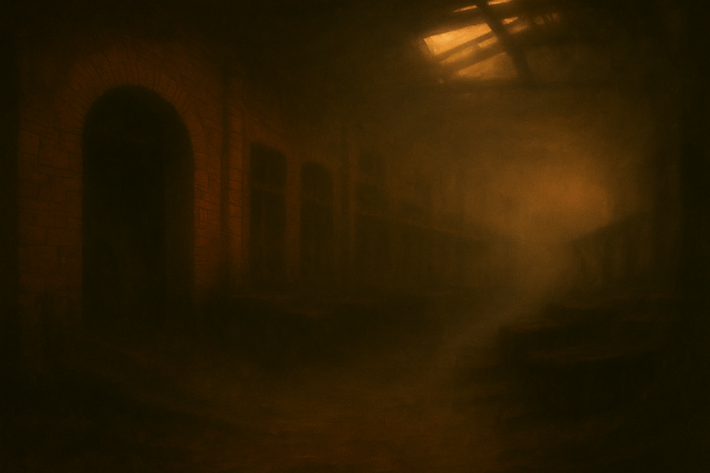

【背景轉場】

* 畫面慢慢從全黑過渡到模糊朦朧的影像。
* 漸漸看清：**廢棄、紅磚建築的市場內部**，破碎屋頂縫隙中滲入微弱暖光，四周瀰漫濃霧。
* **玩家視角：第一人稱**，緩慢地四處張望，呼吸聲略微急促。

**00:50 —【短暫黑影閃現】**

【背景設定】(影2-

* 當玩家視線緩緩轉向一座古老拱門時——
* **黑色模糊身影在畫面邊緣一閃而過！** （速度極快，大約0.5秒，殘影模糊）
* 同時音效：刺耳短促的尖銳雜音劃過，然後迅速回歸低頻嗡嗡聲。

### 

【影片內容說明】

* 畫面描述：  
  + 被霧氣籠罩的紅磚市場，
  + 破爛屋頂的縫隙中滲出微弱金色光線，
  + 廢墟般的市場靜止在時間之中，帶有夢境感、遺忘感。
* 音效描述：只有微弱風聲與空氣流動聲。
* 特別注意：**此影片沒有對話，純環境音。**

**01:10 —【影片結束後，回到主線】**

**+9++**

| **敘事內容** | **畫面建議** |
| --- | --- |
| **段落一：傳言開始**  「在紅磚市場重建完成之後，居民們開始低聲傳誦起一個奇怪的故事。」 | 【畫面】  ▶ 夜晚的紅磚市場，昏黃燈光下，老人與攤販在角落交頭接耳，臉色凝重。[1] |
| **段落二：黑衣男子出現**  「有人說，  在那場大火之後，  他們曾在這座市場內……  瞥見過一位身穿黑色風衣的男子。  那個人影，  總是徘徊在破敗的角落，  神情模糊……  當你試圖靠近時……  他，  已經消失在濃霧之中。  只留下這座焦黑的市場，  和，  一段再也無法抹去的記憶。  」 | 【畫面】  ▶ 朦朧霧氣中，一個黑色風衣男子的模糊背影，站在燒焦牆角旁，只有輪廓隱約可見。[影片 |
| **段落三：市場曾經的繁華**  這座擁有百年歷史的市場，  曾以古老的紅磚拱門……  和木造屋架聞名。  居民與攤販們，  每日在中央廣場熱絡往來，  熙熙攘攘，生氣盎然。」 | 【畫面】  ▶ 時光倒流特效：老照片風格的畫面，人群熙熙攘攘，攤販叫賣，紅磚拱門熱鬧景象。[3] |
| **段落四：市場衰退與堅守**  「隨著時光推移……  這座市場，逐漸式微……  被現代城市的高樓與鋼鐵森林，一點一滴吞噬。  但仍有攤位堅守著，  販賣著傳統的小吃與手工藝品，  在冷清的空氣中，靜靜綻放著過去的氣息。」 | 【畫面】  ▶ 斑駁破舊的市場一隅，孤單攤販守著攤位，四周是冷清的街道與高樓大廈剪影。圖片4 |
| **段落五：時間停滯的角落**  「市場的某些角落……  似乎被時間遺忘。  燻黑的紅磚牆……  烈焰撕裂出的裂紋……  焦黑殘破的木樑……  默默訴說著，過去未竟的故事。 | 【畫面】  ▶ 特寫焦點：燻黑的紅磚牆、地上龜裂痕跡、焦黑斷裂的木柱，空氣中飄動著灰塵。圖片5 |
| **段落六：黑影與凝視**  **突然轉過身**  **誰!!**  「那個身穿黑色風衣的身影……  仍偶爾悄然出現，  在無人注意的時刻……  凝視著某個，  遺忘中的過去——  或是，  凝視著……即將抵達的你。」 | 【畫面】  ▶ 第一人稱視角：穿過破舊市場時，忽然感覺到背後有人影注視，快速閃現一個黑影從牆角一閃而過。最後畫面停在幽暗小巷裡的空無一人。圖片6    3秒後切 |

互動劇情

### **歐🎮互動場景一：紅磚市場重建後的探索篇**

### 

[🎮互動場景一：紅磚市場重建後的探索篇](https://drive.google.com/drive/folders/1sbMuL_ozNntO_lx2ew32n2oPVyVci4vr)照片資料夾

## **🔍【第一階段：尋找焦黑木架】**

### **🎯尋找時提示詞（靠近木架範圍觸發）**

「空氣中，瀰漫著一股燒焦的氣息……  
 注定得異常。  
 玫瑰裡，那熏黑的木架殘骸，  
 彷彿在默默地訴說著什麼……  
 或許，  
 有些線索，正等待被揭開。」

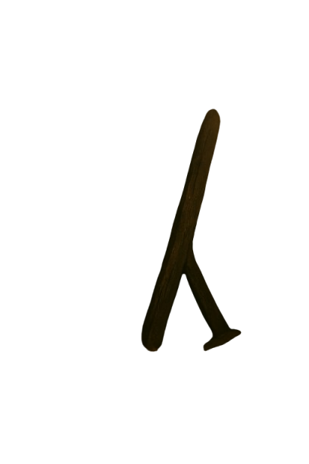

### **✅ 點選木架後提示詞**

**《木架》記得要刪掉標題**

看起來像是到底什麼…還命中「焦黑的木架，好像被什麼東西砍過一樣……  
 可奇怪的是，市場重建後，這裡本該已經整修一新。  
 是什麼……被刻意保留了？  
 又或者，有些東西，從來沒有真正被撲滅？  
 這木架已經燒得難以辨認，  
 但似乎……還藏著什麼。  
 也許，靠近一點，  
 就能找到火災留下的線索。」

🔓**解鎖下一階段：可互動布袋戲偶**

## **🔍【第二階段：尋找燒焦的布袋戲偶】**



### **🎯尋找時間提示詞（點擊前鼠標懸停）**

故事「在灰燼中，有一點熟悉的模樣……  
 那不是普通的玩偶，  
 是一具傳統的布袋戲人偶，  
 焦黑、殘破、沉默，  
 似乎還殘留著未說完的故事。」

### **✅ 點選燒焦戲偶後提示詞**

**《燒焦布袋戲偶》記得要刪掉標題**

像…誰來誰來。「焦黑的布袋戲偶，孤零零地躺在地上。  
 它殘破的樣子，  
 彷彿在等待著……  
 誰來發現，誰來毀滅它背後的故事。」

🔓**解鎖下一階段：可互動報紙**